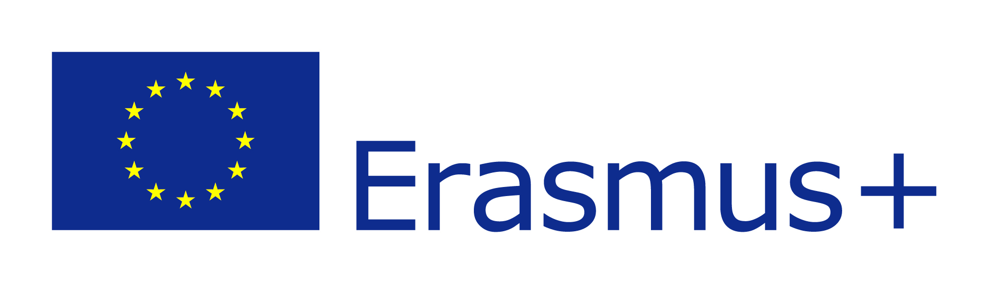
Projekt Fundacji Rozwoju Systemu Edukacji
Erasmus + KA229- Partnerstwa Strategiczne w Dziedzinie kształcenia

Partnerstwa Strategiczne Współpraca szkół

Tytuł projektu: I am my life hero- Jestem bohaterem mojego życia
termin: IX 2018 – VI 2020
całkowity koszt projektu: 93 100 EUR
Grant dla SP 12: 25 900 EUR
Szkoły partnerskie:
koordynator: Szkoła Podstawowa nr 12 Elbląg
partnerzy:
Escola Publica Circell Moja Olerdola Hiszpania
Gymnasium Constantinoupoleos Nicosia Cypr
Instituto Comprensivo Civitella Torricella Abruzzo Włochy

Wspólne cele:
- Wymiana dobrych nawyków stylu życia społeczności szkolnej, które prowadzą do samorozwoju
- Stworzenie szans na kreatywną twórczość w różnych dziedzinach, w celu odkrywania talentów i pokonywać słabości
- Działania na rzecz dostępu do dobrej wczesnej edukacji i opieki nad dziećmi
- Zaangażowanie mniejszości lokalnych oraz osób ze specjalnymi potrzebami
- Włączenie społeczności szkolnej, rodziców, sąsiadów oraz dzieci z pobliskich przedszkoli we wspólne zadania projektowe
- Podniesienie kompetencji językowych
- Promowanie innowacyjnych metod wspierających efektywne stosowanie technologiii cyfrowych
- Edukacja mająca na celu rozwijania dialogu międzykulturowego
- Upowszechnianie efektów wspólnej pracy na poziomie lokalnym oraz transnarodowym
- Wizyty w szkołach partnerskich- poznanie systemów edukacji i wymiana dobrych rozwiązań edukacyjnych
- Poznanie elementów kultury państw partnerskich
Opis projektu:
Poprzez działania projektowe chcielibyśmy, by nasi uczniowie dostrzegli, jak ważne są w życiu autorytety i wartości moralne, by umieli dokonywać słusznych wyborów i byli z nich dumni, by odnaleźli w sobie siłę i chęć do pracy nad sobą i swoimi słabościami, by nie wstydzili się prosić o pomoc i ją oferować. Niech słowo bohater nabierze właściwego znaczenia i natchnie nas wszystkich do zmiany swojego życia.
Problemem, który zamierzamy rozwiązać jest zbyt mała aktywność dzieci. Uczniowie bardzo często są tylko biernymi odbiorcami działań proponowanych przez szkołę. Pragniemy uświadomić wszystkich biorących udział w projekcie, że ich aktywność jest potrzebna, ma sens i ogromną wartość. Celem naszych działań będzie promowanie kompetencji społecznych, obywatelskich i międzykulturowych. Chcemy nauczyć adresatów naszych działań krytycznego myślenia, umiejętności korzystania z mediów.
Celem nadrzędnym jest więc włączenie do pracy uczniów ze specjalnymi potrzebami edukacyjnymi oraz mniejszość ukraińską w Polsce, a także emigrantów i mniejszości narodowe w krajach partnerskich.
Projekt nasz przyczyni się także do lepszego zrozumienia różnorodności społecznej oraz kulturowej krajów Unii Europejskiej.
W dobie ery cyfrowej prezentujemy otwartą edukację dzieląc się innowacyjnymi praktykami wykorzystywania narzędzi TIK.
Wartości moralne nie mają obywatelstwa, nie są przypisane jednemu krajowi, a wręcz przeciwnie są pomostem łączącym różne narody i kultury w imię wspólnego dobra- wychowania młodego, wrażliwego, uczciwego Europejczyka.
Zaplanowaliśmy wspólne wydarzenia, które będą odbywać się równolegle w szkołach partnerskich. Nazwaliśmy je tygodniami:

Tydzień Bohatera Narodowego - Polska- listopad 2018
Tydzień Bohatera Zdrowia – Cypr marzec 2019
Tydzień Bohatera Sportu – Włochy maj 2019
Tydzień Bohatera Drużyny – Hiszpania marzec 2020
Tydzień Mądrego Bohatera – Polska maj 2020

